***Маршрутный лист движения***

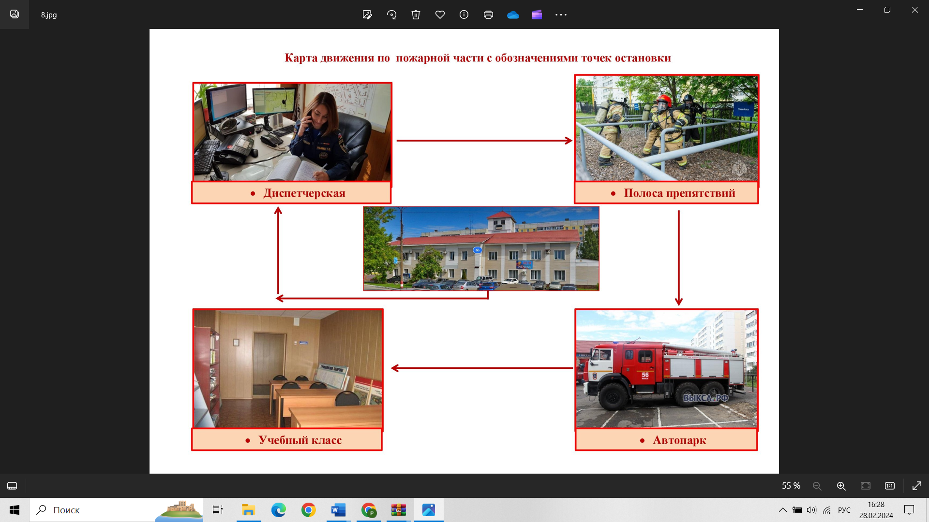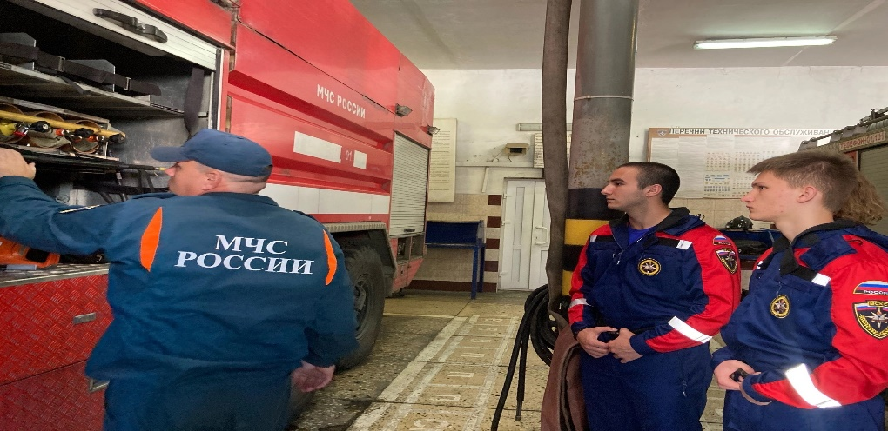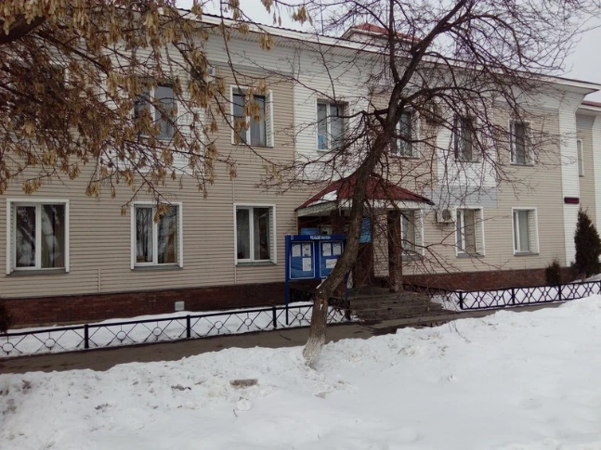

Учебный класс

Автопарк «Пожарной части №56»

«Пожарная часть № 56» по адресу Нижегородская область, Выкса, улица Ленина, 65.